ТРИГЕРИ
1. Визначення та призначення тригерів
Тригер – це запам’ятовуючий елемент, з двома стійкими станами, зміна яких відбувається під дією вхідних сигналів. Як елемент комп’ютера, тригер призначений для зберігання одного біта інформації, тобто логічного 0 або логічної 1. Схема тригера забезпечує записування, зчитування, стирання та індикацію двійкової інформації, яка зберігається. На основі регістрів будують типові вузли комп’ютерів – регістри, лічильники, накопичувальні суматори, а також мікропрограмні автомати.
Усі різновиди тригерів являють собою елементарний автомат, який складається з власне елемента пам’яті (ЕП) та схеми керування (СхК), яка утворює вхідну логіку (рис. 1).
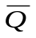
ЕП
СхК
S
R
C
D
Q

Рис. 1. Структура тригера
Стан тригера визначається сигналами на прямому  та інверсному 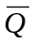 виходах.
Зміна стану тригера (його перемикання) забезпечується зовнішніми сигналами й сигналами зворотного зв’язку на виході тригера, які поступають на входи СхК.

2. Класифікація тригерів

Тригери класифікуються за такими ознаками:
- логікою функціонування (RS, JK, T, D та ін.);
- способами записування інформації (асинхронні, синхронні);
- моментом реакції на тактовий сигнал (статичні, динамічні);
- складом логічних елементів (тригери на елементах І, АБО, НЕ, І-НЕ, АБО-НЕ та ін.).
Відповідно до логіки функціонування розрізняють такі тригери:
- з роздільною установкою станів «0» і «1» (RS-тригери);
- з одним інформаційним входом (D-тригер);
- з лічильним входом (Т-тригер);
- універсальні з роздільною установкою станів «0» і «1» (JK-тригери);
- комбіновані (RST-, RSJK-тригери).
Входи тригерів розділяються на інформаційні (R, S, T та ін.) та керуючі (C,V). Інформаційні (логічні) входи призначені для приймання сигналів інформації, яка запам’ятовується. У тригерах може бути два види керуючих сигналів: синхронізуючий (тактовий) сигнал С, який надходить до C-входу (тактового входу) і дозволяючий сигнал V, який надходить до V-входу.
За способами записування (прймання) інформації розрізняють асинхронні й синхронні (тактові) тригери. Тригери, які не мають С-входу, називають асинхронними, а які мають С-вхід – синхронними.

3. Таблиця переходів і логічні рівняння RS-тригерів

RS-тригером називають запам’ятовуючий елемент з роздільними інформаційними входами для установки його в 0 (Вхід R) і в стан 1 (Вхід S). Назва “RS-тригер” утворена від перших літер слів (Reset – скидання) і (Set – установлення).
У таблиці переходів RS-тригера (табл.1) прийняті позначення: 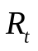, 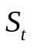, 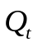 значення логічних змінних у момент часу на входах 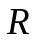, 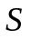 і виході 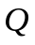; 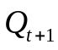 – стан тригера після перемикання; “*” – невизначений стан на тих наборах, де вхідні сигнали і одночасно набувають значення 1 (заборонена комбінація сигналів)
RS  Q | 00 | 01 | 11 | 10
0 | 0 | 1 | * | 0
1 | 1 | 1 | * | 0

Таблиця 1 а)
0 | 0 | 0 | 0
0 | 0 | 1 | 1
0 | 1 | 0 | 1
0 | 1 | 1 | 1
1 | 0 | 0 | 0
1 | 0 | 1 | 0
1 | 1 | 0 | *
1 | 1 | 1 | *

0 | 1 | 0 | 0
1 | 1 | * | *

а)

0 | 1 | 0 | 0
1 | 1 | 0 | 0

RS  Q | 00 | 01 | 11 | 10
0 | 0 | 1 | 0 | 0
1 | 1 | 1 | 0 | 0

б) б)

0 | 1 | 0 | 0
1 | 1 | 1 | 1

в)
RS  Q | 00 | 01 | 11 | 10
0 | 0 | 1 | 1 | 0
1 | 1 | 1 | 1 | 0

в)
Рис. 2. К-карти

Рис. 3. Карта Карно
Таблиці переходів відповідає не повністю визначеній К-карті (рис. 2, а) або Карті Карно (рис.3. а). Замінивши символи “*” спочатку на 0 (рис. 2, 3 б), а потім на 1 (рис. 2, 3 в) і виконавши склеювання, дістанемо логічні рівняння асинхронного RS-тригера:
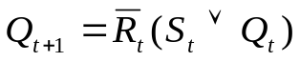, (1)
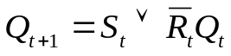. (2)
Логічні вирази (1) і (2) визначають новий стан тригера залежно від стану та вхідних сигналів і . В подальшому для спрощення індекс у правій частині логічного виразу будемо опускати.
3.1. Асинхронний RS-тригер з прямими входами
Асинхронним – називається такий тригер, який змінює свій стан в момент подання вхідного сигналу на входи R і S. Реалізація тригера здійснюється на елементах АБО-НЕ. Для цього логічний вираз (1) перетворимо до вигляду, який зручно реалізовувати на елементах АБО-НЕ:
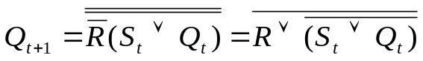. (3)
Схема асинхронного RS-тригера на двох елементах АБО-НЕ з логічними зв’язками на основі виразу (1) показана на рис. 4, де 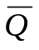 замінено на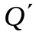.
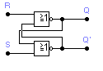
Рис. 4
Подамо таблицю функціонування RS-тригера у вигляді
Вхід – S | Вхід – R | Вихід – Q_{i+1} | Режими роботи
0 | 0 | Q_{i} | Зберігання
0 | 1 | 0 | Скидання в 0
1 | 0 | 1 | Встановлення в 1
1 | 1 | – | Заборонений
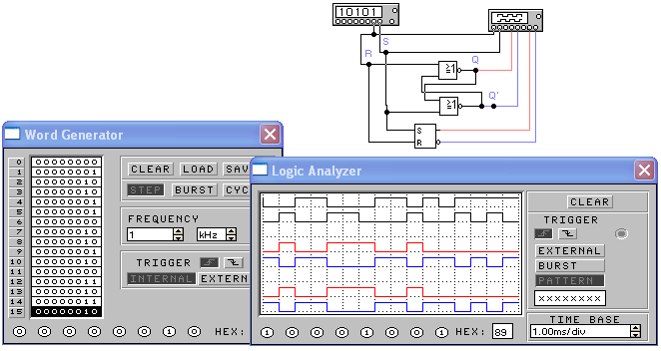
Рис. 5. Файл rs_ewb.ca4
На (рис. 5) наведено дві реалізації RS-тригера: на елементах АБО-НЕ і стандартний з EWB41. З одержаних діаграм бачимо, показники збігаються.
Іншу реалізацію асинхронного RS-тригера з прямими входами наведено на рис. 6. Файл rs_or_kl.ca4.
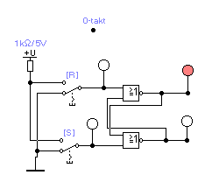
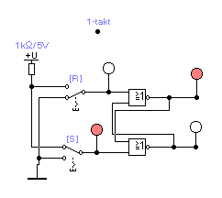

Q
Q

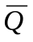

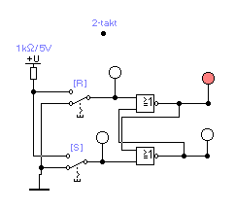
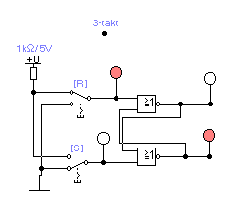

Q
Q

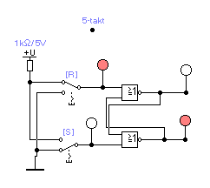

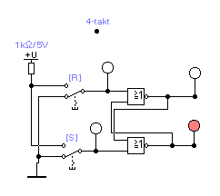

Q
Q

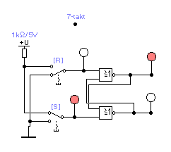
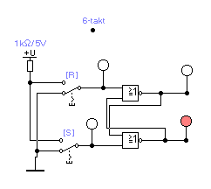

Q
Q

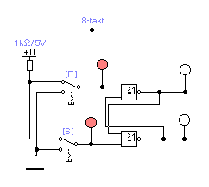
Q
Рис. 6

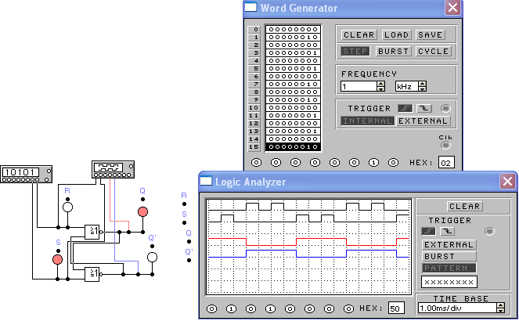

Рис.7. Файл rs.ca4

3.2. Асинхронний RS-тригер з інверсними входами

Перетворимо логічний вираз (2) до вигляду, який зручно реалізовувати на елементах І-НЕ:
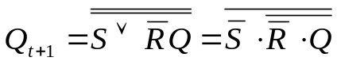. (4)
Схема асинхронного RS-тригера на двох елементах І-НЕ з логічними зв’язками на основі виразу (2) показана на рис. 8, де замінено на.
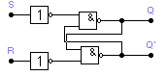
Рис. 8
Активним сигналом для такої схеми є логічний 0.
Таблиця переходів RS-тригера має вигляд
Вхід – 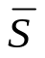 | Вхід – 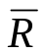 | Вихід – Q_{i+1} | Режими роботи
0 | 0 | –– | Заборонений
0 | 1 | 0 | Встановлення в 1
1 | 0 | 1 | Скидання в 0
1 | 1 | Q_{i} | Зберігання

Реалізація тригера здійснюється на елементах І-НЕ. Схему такого тригера наведено на лівій частині схеми з рис. 9. В правій частині схеми, для порівняння наведено тригер з прямими входами. Робота таких тригерів відображена на логічному аналізаторі (Logic Analуzer).

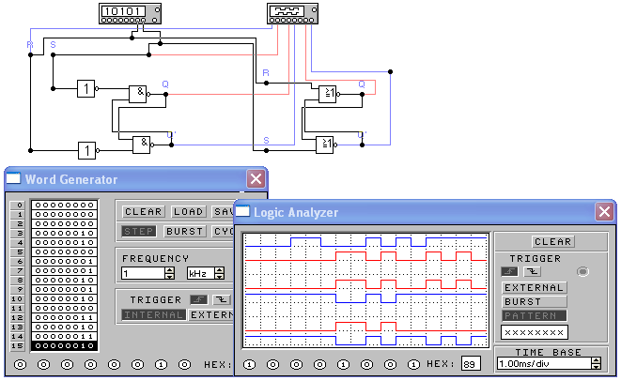

Рис. 9. Файл rs_i_and.ca4

3.3. Синхронний RS-тригер на елементах АБО-НЕ

Тригер називається синхронним, якщо в ньому крім, інформаційних входів S і R, є тактовий вхід C.
Для побудови синхронного RS-тригера на елементах АБО-НЕ потрібно замінити в логічному виразі (3) S і R на сполучення 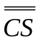 і 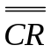:
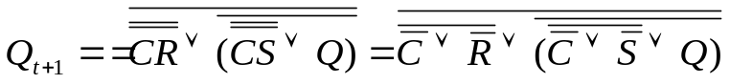. (5)
Реалізація тригера здійснюється на елементах АБО-НЕ. Схему такого тригера наведено на рис. 10. Елементи D1 і D2 складають схему керування з інверсними входами, а елементи D3 і D4 утворюють фіксатор асинхронний RS-тригер. При значенні сигналів 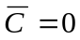 і 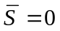 на виході елемента D2 встановлюється лог. 1 (тобто 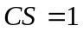), і тригер переходить в стан 1. При значенні сигналів і 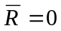 на виході елемента D1 встановлюється лог. 1 (тобто 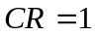), і тригер переходить в стан 0. Комбінація сигналів 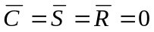, заборонена, тому, що призводить до невизначеного стану тригера.
D3

D2
D1
D4
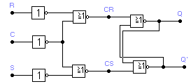
Рис. 10

  - Синхронний RS-тригер на елементах І-НЕ

Для побудови синхронного RS-тригера на елементах І-НЕ потрібно замінити в логічному виразі (4) S і R на сполучення 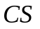 і 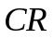:
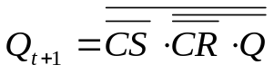. (6)
Схему тригера, реалізація якого здійснена на елементах І-НЕ, наведено на рис. 11. Елементи D1 і D2 складають схему керування з інверсними входами, а елементи D3 і D4 утворюють фіксатор асинхронний RS-тригер.
D2
D1
D3
D41
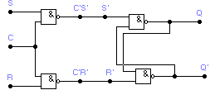
Рис. 11
При значенні сигналів на виході елемента D1 встановлюється лог. 0 і тригер перемикається в стан лог. 1. При значенні сигналів на виході елемента D2 і тригер переходить в стан 0. Комбінація сигналів 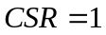 є заборонена, оскільки призводить до невизначеного стану тригера.
Таким чином, синхронний RS-тригер зі статичним керуванням, змінює свій стан при логічній 1 на вході С (якщо С вхід прямий) або при логічному 0 на вході С, якщо С вхід інверсний.
Активним сигналом для наведеної схеми (рис. 12) є логічна 1.
Таблиця переходів синхронного RS-тригера має вигляд
Вхід – С | Вхід – S | Вхід – R | Вихід – Q_{i+1} | Режими роботи
0 | * | * | Q_{i} | Зберігання
1 | 0 | 0 | Q_{i} | Зберігання
1 | 0 | 1 | 0 | Скидання в 0
1 | 1 | 0 | 1 | Встановлення в 1
1 | 1 | 1 | – | Заборонений
Схему синхронного RS-тригера наведено на (рис.12) у верхній частині, а у нижній частині схеми, для порівняння, наведено тригер з EWB41. Робота таких тригерів відображена на логічному аналізаторі (Logic Analizer).

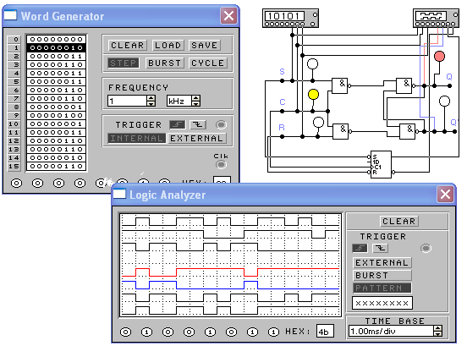
Рис. 12 Файл RSC.ca4

4. Тригери типів JK, T та D
4.1. Таблиця переходів і логічне рівняння JK -тригера
Тригером типу JK називається запам’ятовуючий елемент з двома стійкими станами та інформаційними входами J (аналог S) і K (аналог R), які забезпечують відповідно роздільну установку станів ‘1’ і ‘0’. Даний тригер функціонує подібно до RS-тригера, але при збігу сигналів JK=1 перемикається в протилежний стан, тобто реалізує додавання сигналів за модулем два. Таким чином, JK-тригер не має заборонених комбінацій вхідних сигналів. Тригер типу JK є універсальним, оскільки може виконувати функції RS-тригера (при роздільному надходженні сигналів J і K), Т-тригера (при одночасній подачі сигналів J і K), D-тригера (при подачі сигналу від входу J через інвертор на вхід K). Зміна станів JK-тригера наведена в табл.2. За допомогою К-карти (рис. 13) легко отримати наступне логічне рівняння роботи тригера:
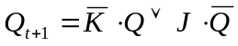. (7)
Таблиця 2
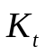 | 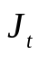
0 | 0 | 0 | 0
0 | 0 | 1 | 1
0 | 1 | 0 | 1
0 | 1 | 1 | 1
1 | 0 | 0 | 0
1 | 0 | 1 | 0
1 | 1 | 0 | 1
1 | 1 | 1 | 0

0 | 1 | 0 | 0
1 | 1 | 0 | 1

Рис. 13. К_карта для JK-тригера
KJ  Q | 00 | 01 | 11 | 10
0 | 0 | 1 | 1 | 0
1 | 1 | 1 | 0 | 0

Рис. 14. Карта Карно для JK-тригера

Для побудови одноступеневого синхронного JK-тригера на елементах І-НЕ потрібно замінити в рівнянні (7) змінні J і K на сполучення CK і CJ, після чого виконати перетворення на основі правил подвійного заперечення і закону де Моргана:
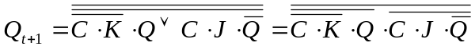. (8)
Схема одноступеневого JK-тригера з логічними зв’язками на основі рівняння (8), ПОКАЗАНА НА РИС. 15.
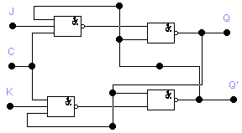
Рис. 15. Одноступеневий JK-тригер

4.2. Таблиця переходів і логічне рівняння Т-тригера
Тригером типу Т називається запам’ятовуючий елемент з двома стійкими станами та одним інформаційним Т-входом. Стан Т-тригера змінюється на протилежний після кожного надходження лічильного сигналу на Т-вхід. Логіка функціонування асинхронного лічильного тригера подана таблицею переходів табл.2 і описується логічним рівнянням:
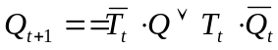. (9)
Для побудови асинхронного RS-тригера на елементах І-НЕ рівняння (9) перетворимо до вигляду, зручному для реалізації у заданому елементному базисі:
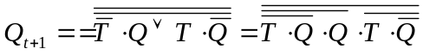. (10)
У рівнянні (10) для виключення інверсії сигналу Т використана тотожність 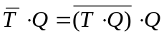. Перемикання тригера визначається сумісною дією лічильних сигналів ‘Т’ і зворотного зв’язку виходів і .
Таблиця 3
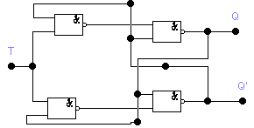
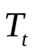
0 | 0 | 0
0 | 1 | 1
1 | 0 | 1
1 | 1 | 0

Рис. 16. Схема одноступеневого Т-тригера
4.3. Таблиця переходів і логічне рівняння D-тригера
Тригером типу D називається синхронний запам’ятовуючий елемент з двома стійкими станами та одним інформаційним D-входом. Логіка функціонування D-тригера описується логічним рівнянням:
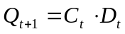. (11)
Це рівняння показує, що після перемикання стан D-тригера повторює значення сигналу на D-вході в тактові моменти часу. Тому влітературі D-тригери часто називають тригерами затримки (від Delay – затримка).
Схему D-тригера можна побудувати на основі синхронного RS-тригера, якщо сигнал по входу S одночасно подавати через інвертор на вхід R (рис. 17). Схеми D-тригера будують також на основі самостійного логічного рівняння. Перетворимо рівняння (6), замінивши сигнал S на D і сигнал R на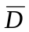:
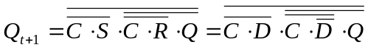. (12)
Відповідна схема показана на рис. 18.
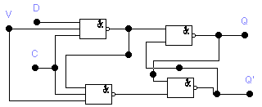
C
D
S
C
R
1
QD
T

Рис. 17 Рис. 18

